INGENIERÍA DEL SOFTWARE III

Iteración 3 Análisis y Diseño
Documento de Análisis (DA)

Profesor de prácticas asignado: Miguel Lastra Leidinger
Grupo de prácticas: Grupo M 1.2, Miércoles 12-14h
Firman este documento:
Nicolás Sánchez Sánchez (Encargado) – 75153958D

Juan Carlos Bérmudez Sánchez – 45110297Y
Adrián Selva García – 75890585S
Pedro Luis Moraleja Pérez –23289201E

Índice de contenido
1. Determinación de Recursos 4
2. Tareas desarrolladas 5
1. Diagrama de clases 5
2. Diccionario de clases 6
3. Contratos del sistema 15
4. Diagramas de secuencia 21
3. Documento de control de cambios 38
Cambios en la Versión 1.1 38

3 Iteración. Fase Análisis y Diseño
Documento de Análisis (DA)

1. Determinación de Recursos
El trabajo desarrollado ha sido llevado a cabo por el sub-equipo2, formado por los siguientes miembros:
- Nicolás Sánchez Sánchez (Encargado) - 74728484N
- Juan Carlos Bérmudez Sánchez – 45110297Y
- Adrián Selva García – 75890585S
- Pedro Luis Moraleja Pérez –23289201E

- Para la realización de la version1.0 se ha trabajado X horas por 4 personas, en las que se han concertado 3 reuniones del sub-equipo. En la primera se discutió cuales iban a ser los nuevos puntos a tratar y las modificaciones que se debían realizar respecto a la segunda iteración. Además, se dividió las tareas a realizar entre todos los miembros. En una posterior reunión ,se revisó cómo iba el trabajo de cada persona y si existía coherencia entre cada una de las operaciones analizadas. Por último, un día antes de la entrega se realizó otra reunión para poner los documentos finales de cada miembro en común.

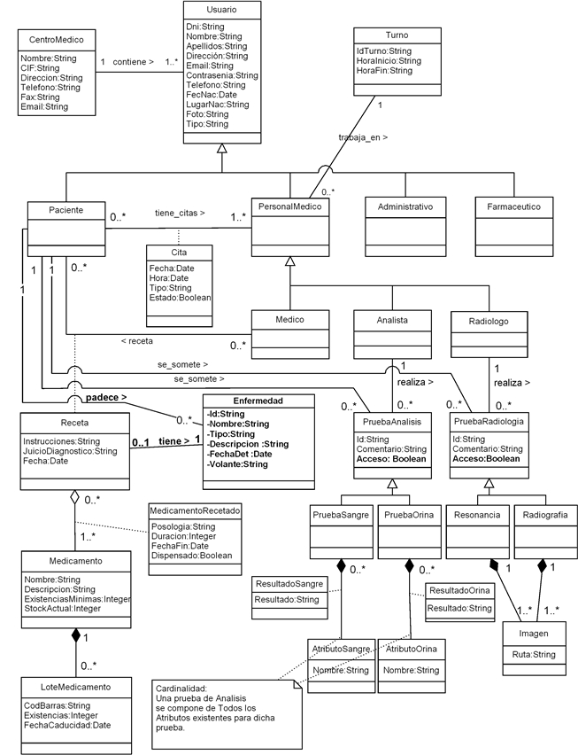
1. Diagrama de clases

2. Tareas desarrolladas

2. Diccionario de clases
Según se puede apreciar en el anterior diagrama de clases, en esta iteración hemos decidido mantener dicho diagrama y no centrarnos solamente en nuestra parte, debido a que entendemos que la funcionalidad de esta tercera iteración está íntimamente relacionada con la segunda, y para facilitar una mayor comprensión del proyecto, se ha decidido agregar las nuevas clases para esta última iteración, basándonos en el diagrama de clases de la segunda iteración. Por tanto las nuevas clases y/o las modificaciones realizadas a clases de la anterior iteración, se pueden ver a continuación:
- Enfermedad
Descripción | Atributos | Métodos
Esta clase modeliza a la alergia,enfermedad crónica u otro tipo de enfermedad que todo médico puede detectar a un paciente.  Tiene relación “padece” con la clase Paciente.  Posee relación “tiene” con la clase Receta. | Id:String  Nombre:String  Tipo:String  Descripcion:String  FechaDet:String  Volante:String | +Consultores Básicos  +Modificadores Básicos

- Paciente
Descripción | Atributos | Métodos
Modeliza a los usuarios clientes del sistema. Son las personas que pagan la cuota para obtener el derecho de ser tratados en el Centro.  -Tiene relación “tiene_citas” con PersonalMedico.  -Tiene relación “receta” con la clase Medico.  -Tiene relación “se_somete” con la clase PruebaAnalisis  -Tiene relación “se_somete” con la clase PruebaRadiologia |  | +getEnfermedades():ArrayList  *Ver más métodos en el DA de la 2ª Iteración.

- PruebaAnalisis
Descripción | Atributos | Métodos
Generalización que contiene los datos en común de las dos pruebas existentes de análisis que el Analista puede realizar a un paciente:  Prueba de Orina  Prueba de Sangre  -Tiene relación ”se_somete” con Paciente.  -Tiene relacion “realiza” con Analista. | Id:String  Comentario:String  Acceso:boolean | +Consultores Básicos  +Modificadores Básicos  +getPruebas( paci: Paciente): ArrayList

- PruebaRadiologia
Descripción | Atributos | Métodos
Generalización que contiene los datos en común de las dos pruebas radiológicas que el Radiologo puede realizar a un paciente:  Radiografía  Resonancia  -Tiene relación ”se_somete” con Paciente.  -Tiene relación “realiza” con Radiologo | Id:String  Comentario:String  Acceso: Boolean | +Consultores Básicos  +Modificadores Básicos  +getPruebas( paci: Paciente): ArrayList

